**第一章 串谐 并谐**

**电路知识复习**

1. 模拟与数字信号的本质区别：状态的有限与无限；
2. 阻抗：具有电阻、电感和电容的电路里，对交流电所起的阻碍作用叫做阻抗。阻抗常用Z表示。阻抗由电阻、感抗和容抗三者组成，但不是三者简单相加。如果三者是串联的，又知道交流电的频率f、电阻R、电感L和电容C，那么串联电路的阻抗Z= R+i( ωL–1/（ωC）)，其中R为电阻，ωL为感抗，1/（ωC）为容抗。

3.感抗：

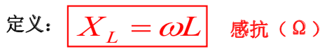

4.容抗：

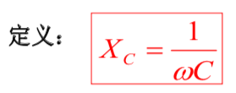

5.复阻抗：

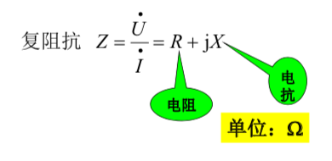

6.复导纳

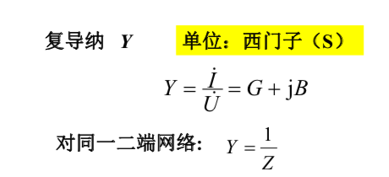

7.频域：

所谓“频谱”即是指组成信号的各正弦分量按频率分布的情况。

8.信号的带宽：

信号的最高频率与最低频率之差 也就是这个信号所拥有的频率范围, 叫做该信号的频谱宽度, 简称为频宽,也叫带宽.

**一、串谐**

**1.串联谐振**

**（1）相当于短路；**

**（2）一个电感和电容的串联；**

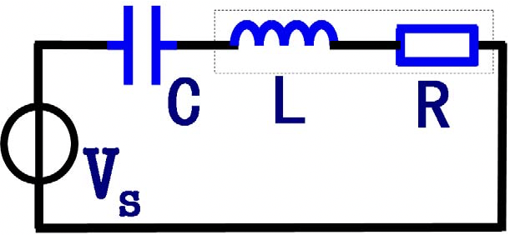

电感器=电感**L** + 损耗电阻**R**的串联

电容器=电容**C** + 损耗电阻**R**的并联

（3）z= R +jX = R +(wL – 1/WC)

（4）谐振条件: X= wL – 1/WC

即谐振频率wo =1/√(LC)

（5）特性阻抗：当回路谐振时的感抗或容抗 p = WoL

（6）品质因素Q: Q = WoL/R 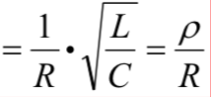

（7）Q值得物理意义：串联谐振时，电感和电容两端的电压模值大小

相等，且等于外加电压的Q倍。

（8）广义失谐

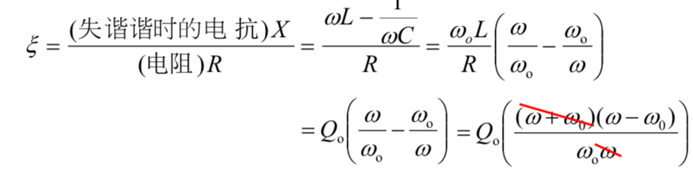

（9）幅频曲线

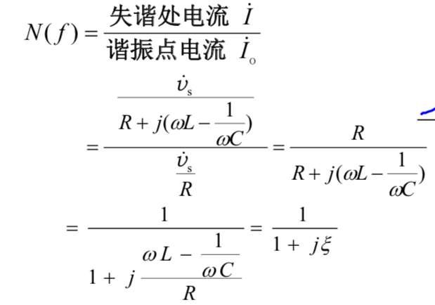

（10）通频带B：回路电流I下降到Io的0.707时 所对应的频率范围

 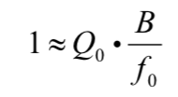

（11）相频曲线

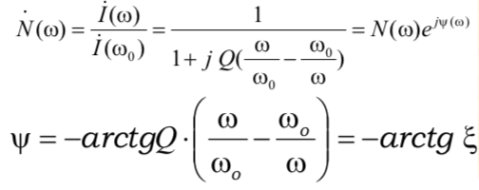

（12）信号源内阻及负载的影响

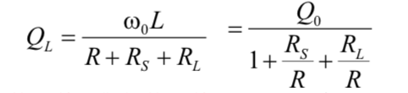

由于**QL**值低于**Q0**，因此考虑信号源内阻及负载电阻后， 串联谐振回路的通频带加宽**,** 选择性降低 。

二、并谐

（1）定义：信号源**(**并**)**电容**(**并**)**电感=串联振荡回路。

（注意：并联的时候是个电流源，串联的时候是个电压源）

（2）回路阻抗

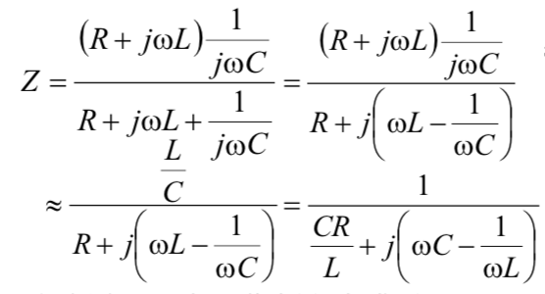

回路总导纳：

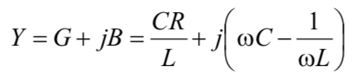

由此可得出在高Q下并联正当回路：

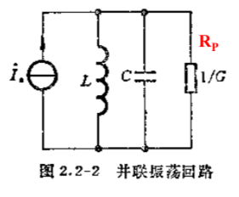

（难点在于Rp上面）

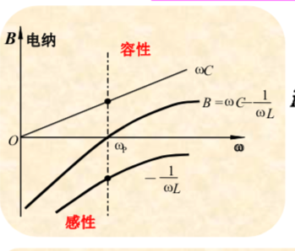 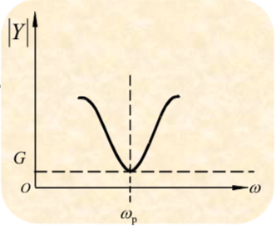

（3）谐振频率：频率越高，电感阻碍电流越大，电流就往电容走了，所以呈现容性；

（4）品质因素：

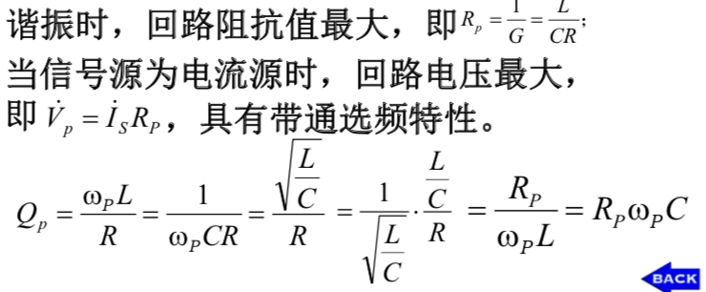  
Q = 电纳 / 电导

由图易得Qp的物理意义：

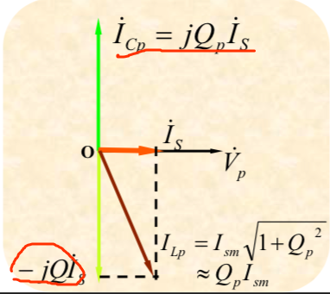

（5）谐振曲线和通频带

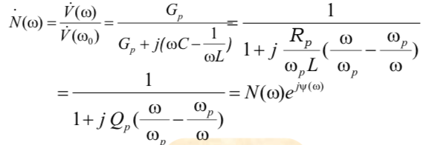

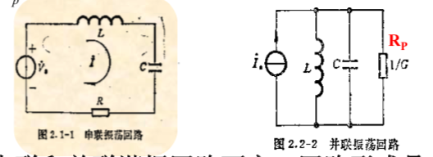

（6）串、并联谐振回路的对偶

（7）信号源内阻及负载的影响：

考虑信号源内阻**RS**和负载电阻**RL** 后，由于回路总的损耗增大，回路**Q**值将 下降，称其为等效品质因数**QL**。

（8）串、并联阻抗等效互换：

R2 = Q^2(Ro+R1), X1 = X2;

（9）回路抽头时阻抗的变化

Rs‘ = Rs/P^2

抽头的目的：减小信号源的内阻和负载对回路的影响。

（10）负载电阻和信号源内阻小时应采用串联方式；

负载电阻和信号源内阻大时应采用并联方式；